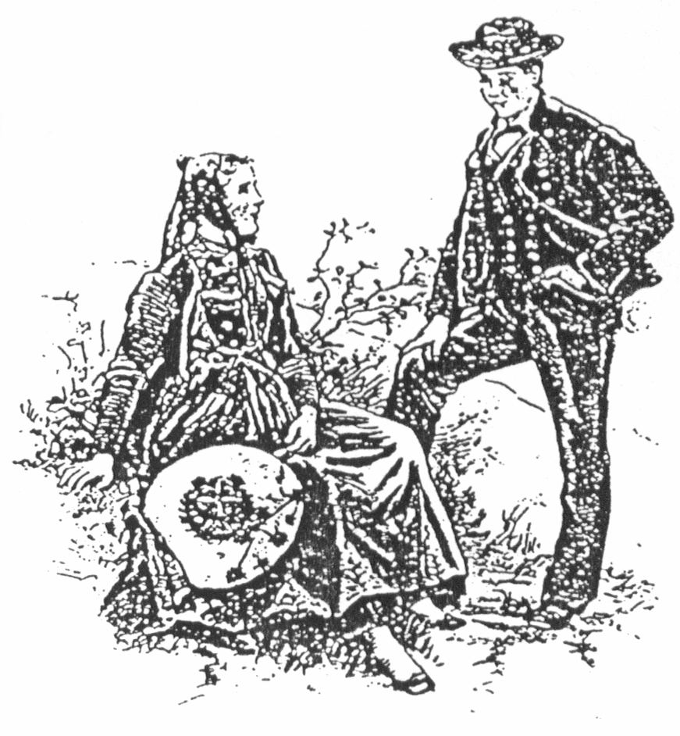Musikverein Trachtenkapelle
Lehengericht e. V.

Musikverein Trachtenkapelle Lehengericht e. V.

Ausbildungsvereinbarung für Musikschüler/innen

- Ausbildungsziele und Inhalte

- Die Ausbildungsziele richten sich nach dem Lehrplan des Verbandes deutscher Musikschulen e.V. und den Richtlinien des Blasmusikverbandes Baden-Württemberg.
- Ziel der Ausbildung ist es, die Freude am Musizieren durch das Erlernen eines Instrumentes zu entwickeln und zu fördern, in Gemeinschaft an einem Erfolg zu arbeiten und somit als aktives Mitglied des Vereines an den Vereinszielen beteiligt zu sein.

- Unterrichtsbeginn und Unterrichtszeit

- Es erleichtert die Ausbildung, wenn zuvor die Grundstufe (musikalische Früherziehung bzw. musikalische Grundausbildung für 4-8 jährige) absolviert wurde. Jedoch können sämtliche erforderlichen Kenntnisse in Theorie und Praxis vermittelt werden. Das heißt Vorkenntnisse sind grundsätzlich nicht erforderlich.
- Aus psychologischen Gründen sollte die Ausbildung am Blasinstrument frühestens mit dem 8. Lebensjahr beginnen. Jedoch entscheidet der Einzelfall.

- Unterrichtsform

- In der Regel überwiegt der Einzelunterricht
- Je nach Leistungsstand erfolgt, wenn möglich, auch das Spiel in der Gruppe.

- Leistungs- und Zwischenprüfung

- Grundsätzlich ist die Teilnahme an Leistungsprüfungen und Vorspielen freiwillig, wird jedoch vom Verein gefördert und gewünscht.
- Angestrebt werden die Leistungsabzeichen in „ Bronze“ und wenn möglich auch in „Silber“ des Blasmusikverbandes, die mindestens jährlich angeboten werden.

- Mitglieder

- Alle Mitglieder haben das Recht sich entsprechend der Bedingungen ausbilden zu lassen.
- Grundsätzlich wird die Ausbildung eines Instrumentes gefördert.
- Jedes aktive Mitglied hat das Recht, an den vom Blasmusikverband angebotenen Kursen und Lehrgängen teilzunehmen. Die Kosten hiefür trägt, nach Absprache mit dem Vorstand, der Verein.
- Das Instrument wird vom Musikverein kostenlos zur Verfügung gestellt. Es ist mit Sorgfalt zu pflegen und zu behandeln.
Unterrichtsmaterialien werden teilweise vom Verein getragen.
- Alle Mitglieder verpflichten sich, die Ziele und Aufgaben des Vereines zu unterstützen und die Beschlüsse des Vereines mitzutragen. D.h., an den Musikproben teilzunehmen und sich an den musikalischen Veranstaltungen zu beteiligen.

- Kosten der Ausbildung

- Da die Ausbildung über Lehrkräfte der Musikschule abgehalten wird, jedoch die Jungmusiker Mitglied des Musikvereins sind, überweist der Musikverein die fälligen Kosten an die Musikschule.
- Auf die Eltern bzw. die Jungmusiker entfällt eine Selbstbeteiligung von 70% der Ausbildungskosten.
- Bei allen Gebühren handelt es sich um Pauschalbeträge, die ganzjährig d. h. auch während der Ferienzeit voll zu bezahlen sind. Die Gebühren werden zum 15. jeden Monats, per Lastschriftverfahren vom Musikverein eingezogen.

- Vorzeitiges Ausscheiden aus dem Verein

- Da das Risiko eines vorzeitigen Ausscheidens und die damit verbundene finanzielle Belastung nicht vom Verein alleine getragen werden kann, ist für diesen Fall eine Rückzahlung der vom Verein getragenen Ausbildungskosten nach folgendem Schema eingeführt.
- Ausscheiden während der Ausbildung: 100 % Rückzahlung
- Ausscheiden bis zu einem Jahr nach der Übernahme ins Hauptorchester: 75% Rückzahlung
- Ausscheiden nach 1 bis 2 Jahren im Hauptorchester: 50% Rückzahlung
- Ausscheiden nach 2 bis 3 Jahren im Hauptorchester: 25% Rückzahlung
- Ausscheiden nach über 3 Jahren im Hauptorchester: keine Rückzahlung
- Bei krankheitsbedingter Beendigung der Ausbildung (Attest): keine Rückzahlung

- Ende der Ausbildung

- Da der Verein ein Drittel der Ausbildungskosten trägt, behält er sich vor, das Ende der von im getragenen Ausbildung mit ca. 2 Jahren nach Aufnahme in die aktive Kapelle zu definieren. Selbstverständlich ist eine weitere Ausbildung freiwillig möglich.
- Über die Aufnahme in die aktive Kapelle entscheiden der Dirigent, der entsprechende Ausbilder und der Vorstand in gegenseitigem Einvernehmen.

- Die vertraglichen Vereinbarungen werden mit gegenseitiger Unterschrift beglaubigt und anerkannt.

Lehengericht, den ..................

Konto-Nr. ...................... Bankleitzahl ...................... Kontoinhaber ...............................

Vorstand des Vereins Dirigent Die Erziehungsberechtigten

...................................... ............................... ...........................................................

